臺北市文山區辛亥國民小學事後新聞稿 請轉交文教記者
單位：臺北市文山區辛亥國民小學
地址：臺北市文山區辛亥路四段103號
聯絡人：輔導主任劉璟儀
聯絡電話：29357282-151
【發稿日期：106年2月13日】
【主題：「雞」祥如意－迎新年 新春開學活動】
開心的寒假後新的學期即將來到，往年學校總會在開學這天精心布置，延續過年的氣氛。今年為雞年，學校規劃了「雞」祥如意－迎新年的新春開學活動，並在穿堂做了應景的年節布置及醒目的跑馬燈，讓一踏入校門的學生，就能感受春節氣氛。
一早，學生一踏入校園就被熱鬧且喜氣的音樂圍繞，沿著紅地毯來到「拔毛敲鑼長智慧」的活動關卡，孩子拔取智慧語錄後唸出內容,配合敲擊鑼一聲，完成長智慧程序,也為迎接新的學期帶來好運兆。接下來來到「金雞報喜.話吉祥」的關卡，每位學生和在川堂迎接的校長、家長會長說句吉祥話，並領取燈籠造型祈福卡，卡片裡面家長會精心貼著「壹元硬幣」，象徵「一元復始」，期許新的學期萬象更新，順心平安一整年！
緊接著進行的教師晨會中，每位教師也都有一只燈籠造型祈福卡，卡片內有輔導室精心設計的刮刮卡，刮中和校長相同祝福語的教師可以得到校長提供的禮券，學校行政精心策劃就是希望在開學這一天，師生都能在歡樂中開始新的學習；且搭配元宵節慶，學校安排了閩南語、客語、特教與性平等多樣主題的燈謎活動，並定於2月17日週五上午八時，在本校兒童朝會現場展開熱烈活潑有趣的「歡喜猜謎慶元宵」活動，這將會是本學期新春開學活動的最高潮，為辛亥2017新春開學活動畫下的完美句點。
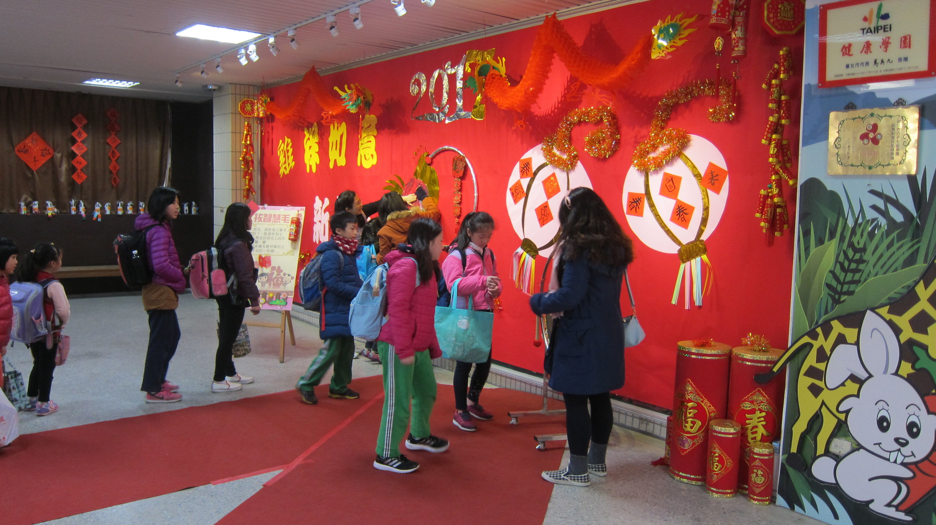
喜氣熱鬧的川堂布置，歡喜迎接開學
第一天。
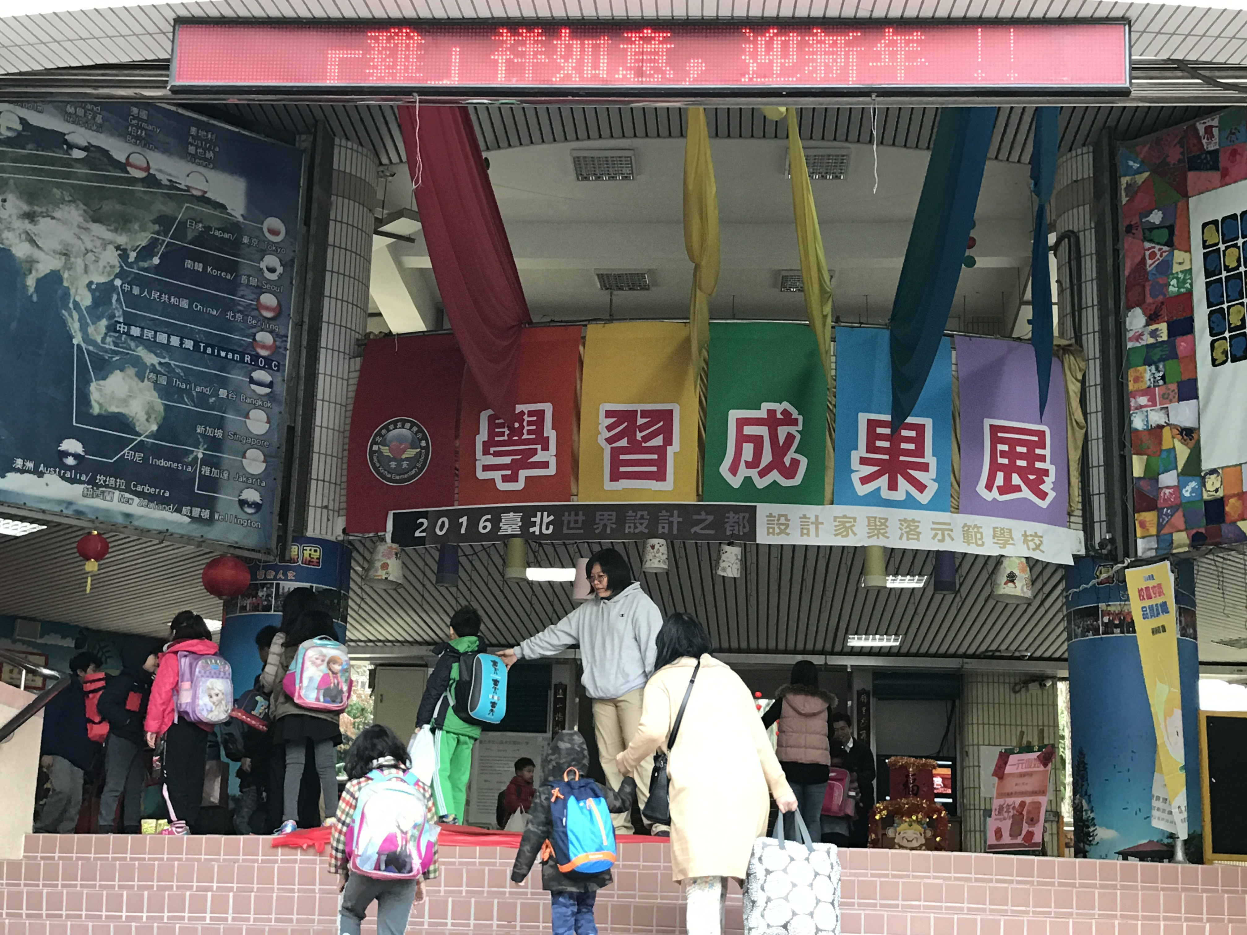
跑馬燈秀出活動主題-「雞」祥如意.
迎新年。迎接每一位到來的學生。

跑馬燈秀出活動主題-「雞」祥如意.
迎新年。迎接每一位到來的學生。

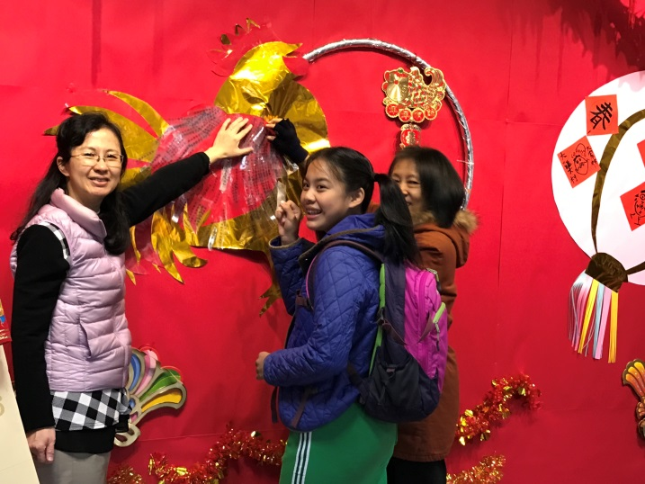 | 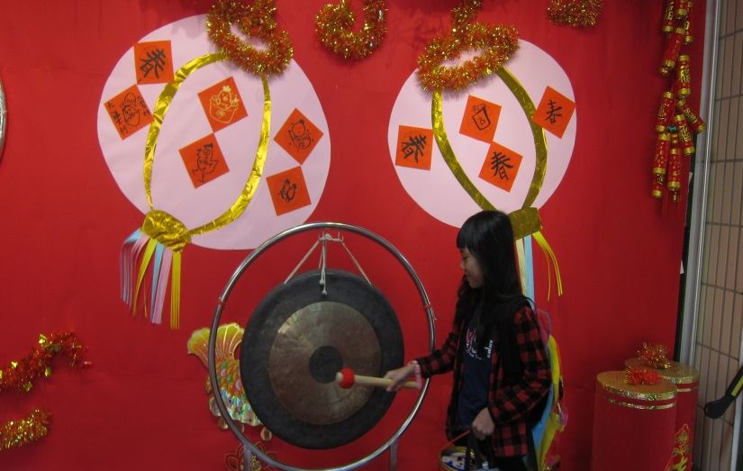
從紅色公雞上爬取智慧語錄，  完成長智慧程序！ | 念出智慧語錄後敲鑼一響，新春平安順利一整年！
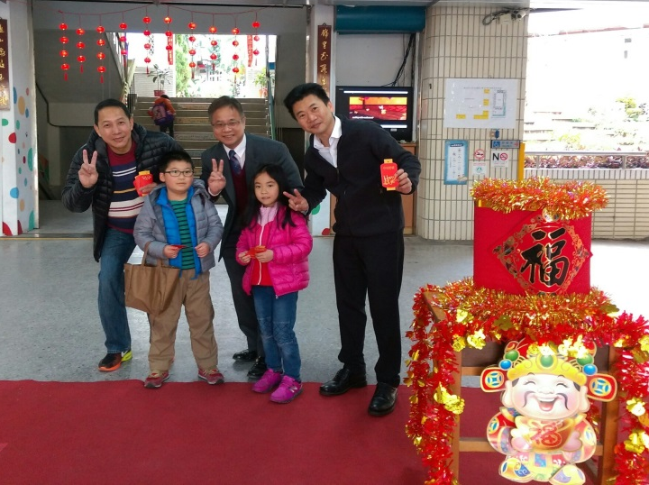 | 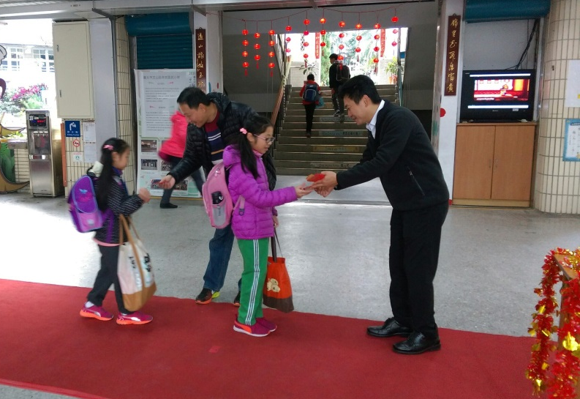
從校長及家長會會長手中領取燈籠造型祈福卡，平安幸福順利哦～～ | 「金雞報喜.話吉祥」說說吉祥話，從會長手中領取貼著壹元，象徵「一元復始」的祈福卡，迎接嶄新的開始！
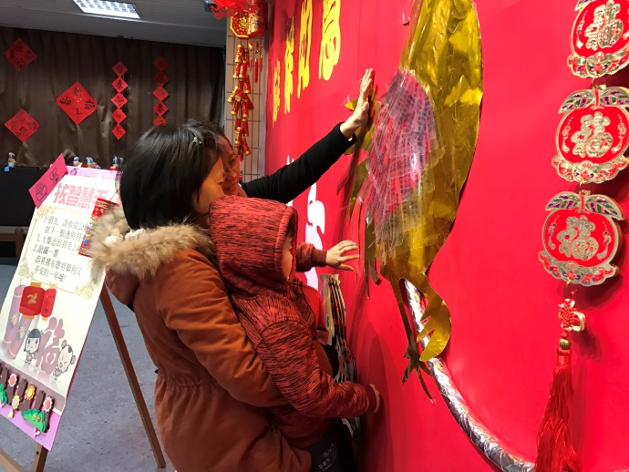 | 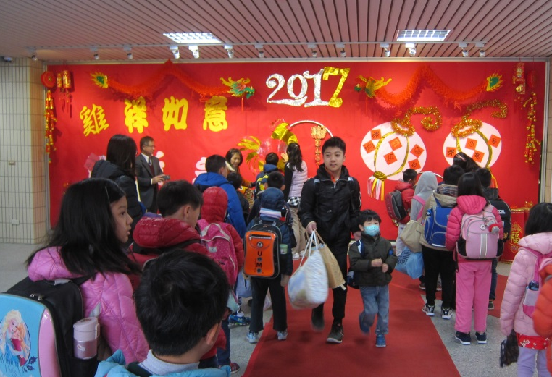
年齡較小的孩子由教師協助完成，從小地方可以見到老師的細心！ | 熱鬧的氣氛延續久久，孩子自動排隊完成闖關，良好的生活教育展現無疑。
活動相關照片及報導請洽本校輔導室或學校首頁「即時相簿」。
歡迎媒體朋友採訪報導並予以指教!

